Параметры проекта - хранение данных внутри приложения
Статичные переменные мы, все это время, хранили внутри приложения в каком-то рандомном классе. Если их нужно было сохранить, мы использовали сериализацию или просто сохранение в обычный txt файл (в случае с темой приложения). Но у нас есть место лучше – параметры проекта. Внутри этого файла мы можем сохранить любые данные, и они будут сохраняться автоматически
Для того, чтобы создать параметры проекта, необходимо открыть свойства приложения, перелистнуть в самый низ и выбрать «Создать или открыть параметры приложения»

У нас создастся файл Settings.settings. Располагаться он будет внутри папки Properties, это системная папка и ее название менять не стоит. Зато внутри можно создавать сколько угодно папок, например, папку со стилями можно поместить сюда
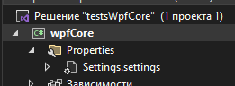
Внутри этого файла будет следующий датагрид, который мы сможем менять.
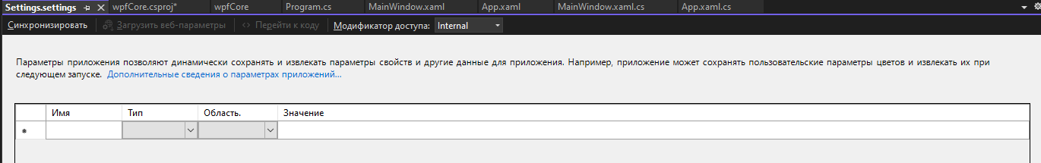
- Имя – название переменной, к которой мы будем обращаться;
- Тип – тип данных, string, int, bool, собственный тип данных или прочее;
- Область – есть «Приложение», есть «Пользователь». Приложение – статичное значение только для чтения, его нельзя менять, а вот «Пользователь» - значение, которое менять можно;
- Значение – непосредственно, значение.
Как самый явный пример, давайте вспомним наши темы приложения и сохраним тему уже не в TXT файл, а в параметры приложения. Согласно лекции 23, я создам приложение по изменении тем
Остановлюсь на том моменте, когда надо сохранить нашу тему в файл. В данный момент наш App.xaml выглядит следующим образом
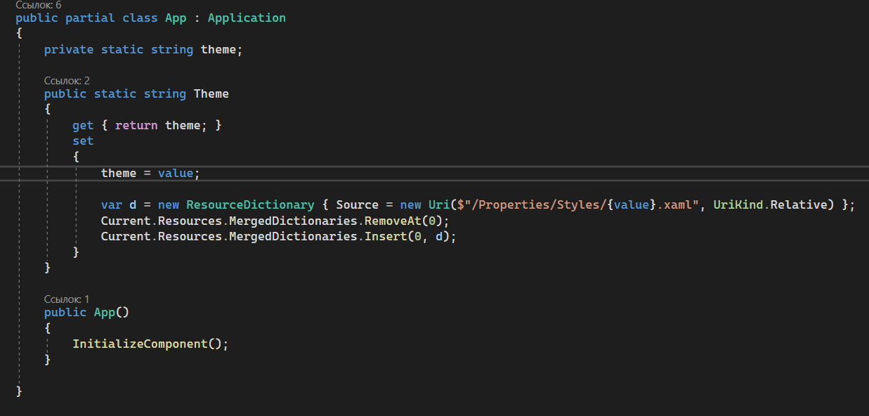
И теперь, вместо файла, сохраним все значение внутрь параметра приложения. Для этого создадим его. Я назову его CurrentTheme, тип данных будет string, область «Пользователь», чтобы мы смогли менять переменную прямо внутри коде, и дефолтное значение – дефолтная тема, т.е. оранжевая
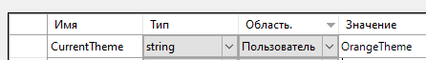
Чтобы получить доступ к этой переменной, нужно обратиться к ней при помощи приложение.Properties.Settings.Default.названиесвойства
Уже этому свойству мы присвоим значение
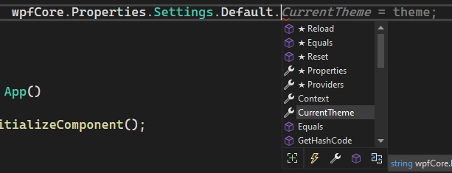
Чтобы его сохранить, нужно написать приложение.Properties.Settings.Default.Save();
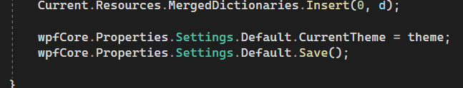
И все. Больше ничего. Никаких файлов и прочее. Но пожалуйста, не сохраняйте туда никакие данные для сериализации\десериализации, это неверное решение для использования параметров приложения
Если нужно будет взять данные и при старте программы их куда-то присвоить, логика взятия этой переменной точно такая же
